Министерство образования Республики Беларусь
Учреждение образования «Белорусский государственный университет
информатики и радиоэлектроники»

Факультет Компьютерного Проектирования
Кафедра инженерной психологии и эргономики
Дисциплина: Компьютерные системы и сети

ОТЧЁТ
к лабораторной работе
на тему
«Прокси-сервер»

Выполнила: Данилова К. В.

Проверила: Болтак С. В.

Минск 2026
Задание: Необходимо реализовать простой прокси-сервер, выполняющий журналирование проксируемых HTTP-запросов.
Программа должна отображать в консоли журнал с краткой информацией о проксируемых запросах (URL и код ответа).
Обязательной является поддержка HTTP, поддержка HTTPS не требуется.
Для проверки работоспособности необходимо настроить в браузере работу через прокси и попробовать загрузить ресурсы по HTTP:
http://example.com/
http://live.legendy.by:8000/legendyfm - онлайн радио, необходимо для проверки, что соединение не разрывается раньше времени.

Листинг кода программы:
using System;
using System.Collections.Generic;
using System.Linq;
using System.Net;
using System.Net.Sockets;
using System.Text;
using System.Text.RegularExpressions;
using System.Threading;

namespace SimpleHttpProxy
{
class Program
{
static string proxyHost = "127.0.0.5";
static int proxyPort = 8080;

static void Main(string[] args)
{
Console.WriteLine($"Proxy server started on {proxyHost}:{proxyPort}");
Console.WriteLine("Waiting for connections...\n");

TcpListener listener = new TcpListener(IPAddress.Parse(proxyHost), proxyPort);
listener.Start();

while (true)
{
try
{
TcpClient client = listener.AcceptTcpClient();
Thread clientThread = new Thread(() => HandleClient(client));
clientThread.IsBackground = true;
clientThread.Start();
}
catch (Exception ex)
{
Console.WriteLine($"Accept error: {ex.Message}");
}
}
}

static void HandleClient(TcpClient client)
{
NetworkStream clientStream = client.GetStream();
try
{
List<byte> requestData = new List<byte>();
byte[] readBuf = new byte[4096];
while (true)
{
int read = clientStream.Read(readBuf, 0, readBuf.Length);
if (read <= 0) return;
requestData.AddRange(readBuf.Take(read));

string temp = Encoding.ASCII.GetString(requestData.ToArray());
if (temp.Contains("\r\n\r\n")) break;
}

string request = Encoding.ASCII.GetString(requestData.ToArray());
string[] lines = request.Split(new[] { "\r\n" }, StringSplitOptions.None);
string[] requestLine = lines[0].Split(' ');
if (requestLine.Length < 3) return;

string method = requestLine[0];
string fullUrl = requestLine[1];
string httpVersion = requestLine[2];

Uri uri = new Uri(fullUrl);
string host = uri.Host;
int port = uri.Port == -1 ? 80 : uri.Port;
string path = uri.PathAndQuery;

string transformedRequest = $"{method} {path} {httpVersion}\r\n";
bool hostHeaderFound = false;

for (int i = 1; i < lines.Length; i++)
{
string header = lines[i];
if (string.IsNullOrWhiteSpace(header)) break;

if (header.StartsWith("Host:", StringComparison.OrdinalIgnoreCase))
{
transformedRequest += $"Host: {host}\r\n";
hostHeaderFound = true;
}
else if (!header.StartsWith("Proxy-", StringComparison.OrdinalIgnoreCase) &&
!header.StartsWith("Connection:", StringComparison.OrdinalIgnoreCase))
{
transformedRequest += header + "\r\n";
}
}
if (!hostHeaderFound)
transformedRequest += $"Host: {host}\r\n";

transformedRequest += "Connection: close\r\n\r\n";

TcpClient server = ConnectToHostIPv4(host, port);
server.ReceiveTimeout = 15000;
server.SendTimeout = 5000;

NetworkStream serverStream = server.GetStream();
byte[] requestBytes = Encoding.ASCII.GetBytes(transformedRequest);
serverStream.Write(requestBytes, 0, requestBytes.Length);

ForwardResponse(serverStream, clientStream, fullUrl);
server.Close();
}
catch (Exception ex)
{
if (!ex.Message.Contains("отверг запрос") &&
!ex.Message.Contains("timed out") &&
!ex.Message.Contains("No connection"))
{
Console.WriteLine($"Error: {ex.Message}");
}
}
finally
{
client.Close();
}
}

static TcpClient ConnectToHostIPv4(string host, int port)
{
if (IPAddress.TryParse(host, out var ip))
{
if (ip.AddressFamily == AddressFamily.InterNetwork)
{
var c = new TcpClient();
c.Connect(ip, port);
return c;
}
throw new Exception("IPv6 not supported");
}

var entry = Dns.GetHostEntry(host);
var ipv4 = entry.AddressList.FirstOrDefault(a => a.AddressFamily == AddressFamily.InterNetwork);
if (ipv4 == null) throw new Exception($"No IPv4 for {host}");

var client = new TcpClient(AddressFamily.InterNetwork);
client.Connect(ipv4, port);
return client;
}

static void ForwardResponse(NetworkStream from, NetworkStream to, string url)
{
byte[] buffer = new byte[16384];
StringBuilder responseBuilder = new StringBuilder();
bool headersParsed = false;
string statusCode = "";

while (true)
{
try
{
int bytesRead = from.Read(buffer, 0, buffer.Length);
if (bytesRead <= 0) break;

to.Write(buffer, 0, bytesRead);

if (!headersParsed)
{
responseBuilder.Append(Encoding.ASCII.GetString(buffer, 0, bytesRead));
string response = responseBuilder.ToString();

if (string.IsNullOrEmpty(statusCode))
{
Match match = Regex.Match(response, @"HTTP/\d\.\d\s+(\d{3})");
if (match.Success)
{
statusCode = match.Groups[1].Value;
Console.WriteLine($"{url} - {statusCode} {GetStatusText(statusCode)}");
}
}

if (response.Contains("\r\n\r\n"))
{
headersParsed = true;
}
}
}
catch (Exception)
{
break;
}
}
}

static string GetStatusText(string code) => code switch
{
"200" => "OK",
"206" => "Partial Content",
"301" => "Moved Permanently",
"302" => "Found",
"304" => "Not Modified",
"400" => "Bad Request",
"403" => "Forbidden",
"404" => "Not Found",
"500" => "Internal Server Error",
"502" => "Bad Gateway",
"503" => "Service Unavailable",
_ => ""
};
}
}

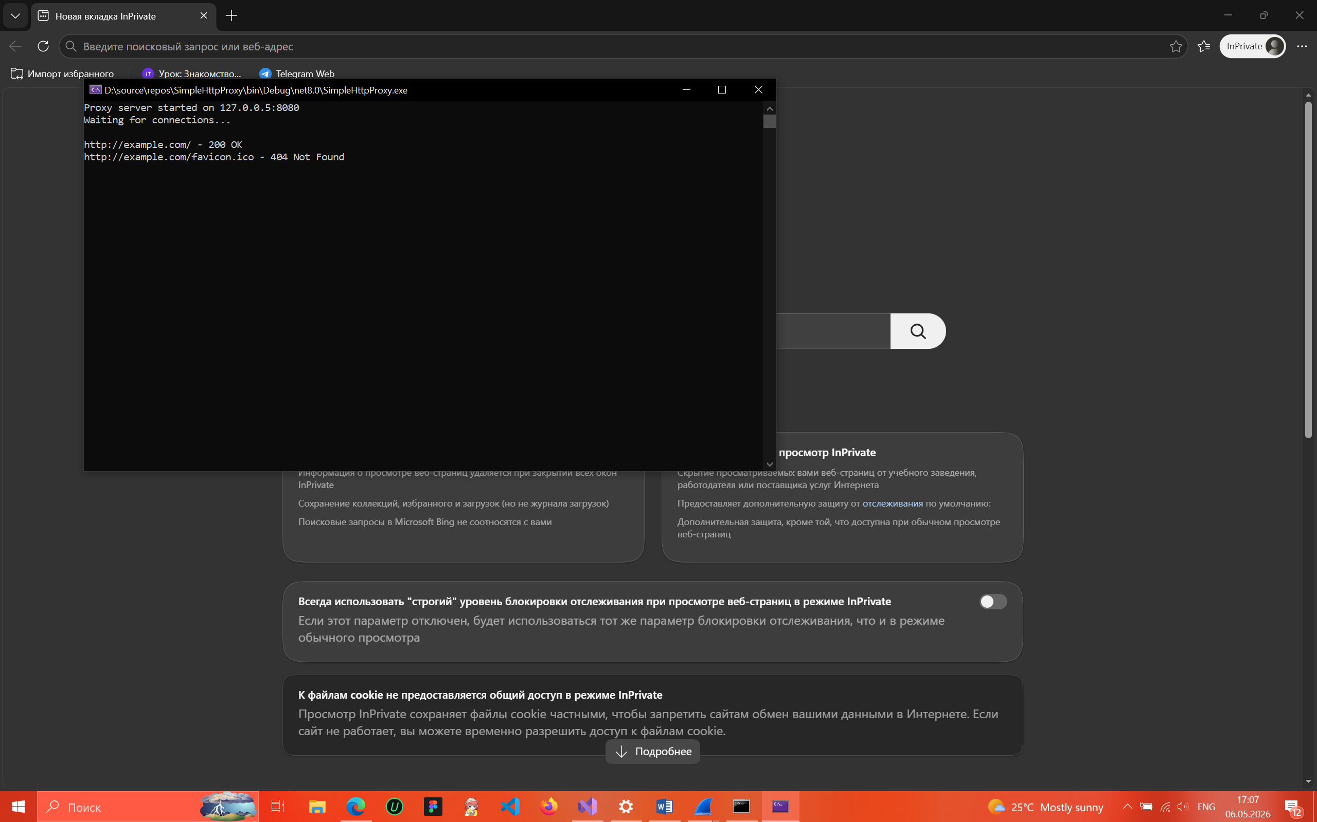

Рисунок 1 – Запуск прокси-сервера.

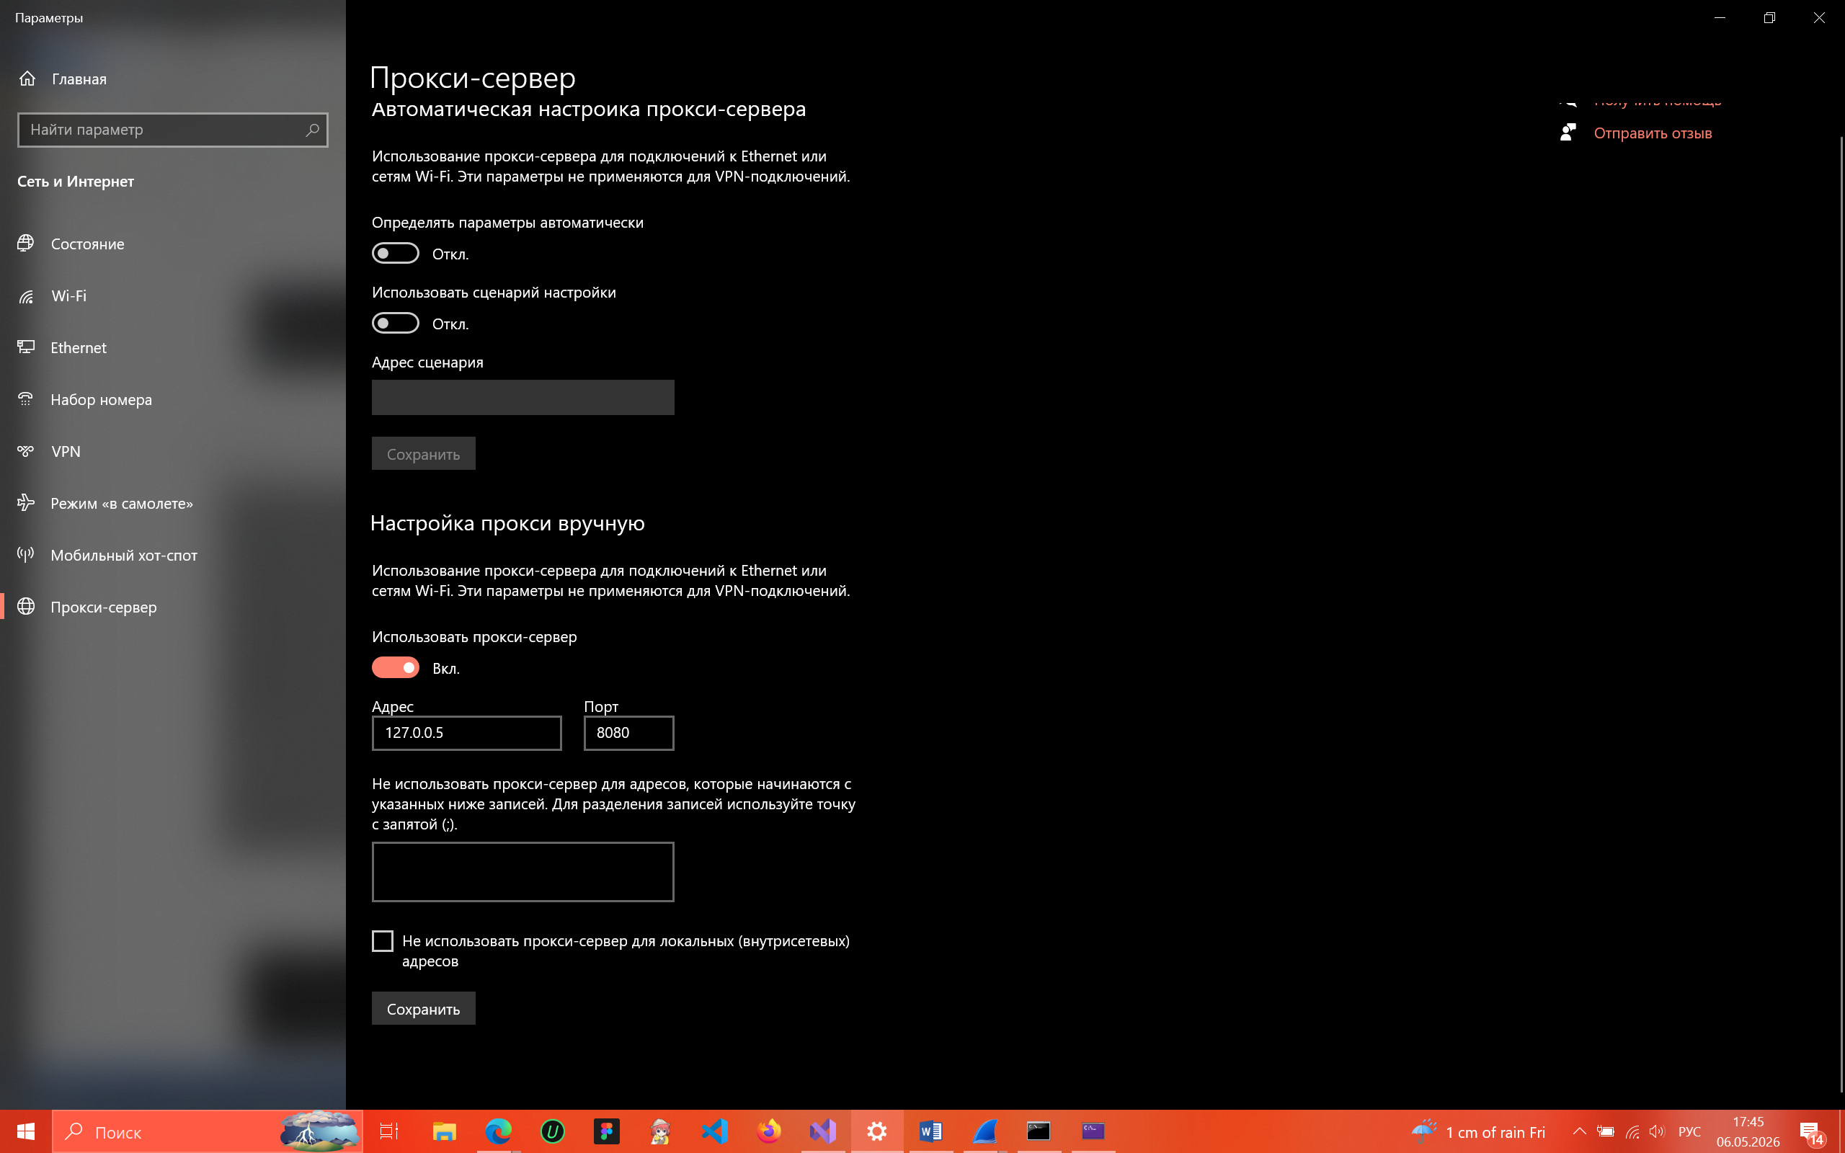

Рисунок 2 – Настройка прокси-сервера

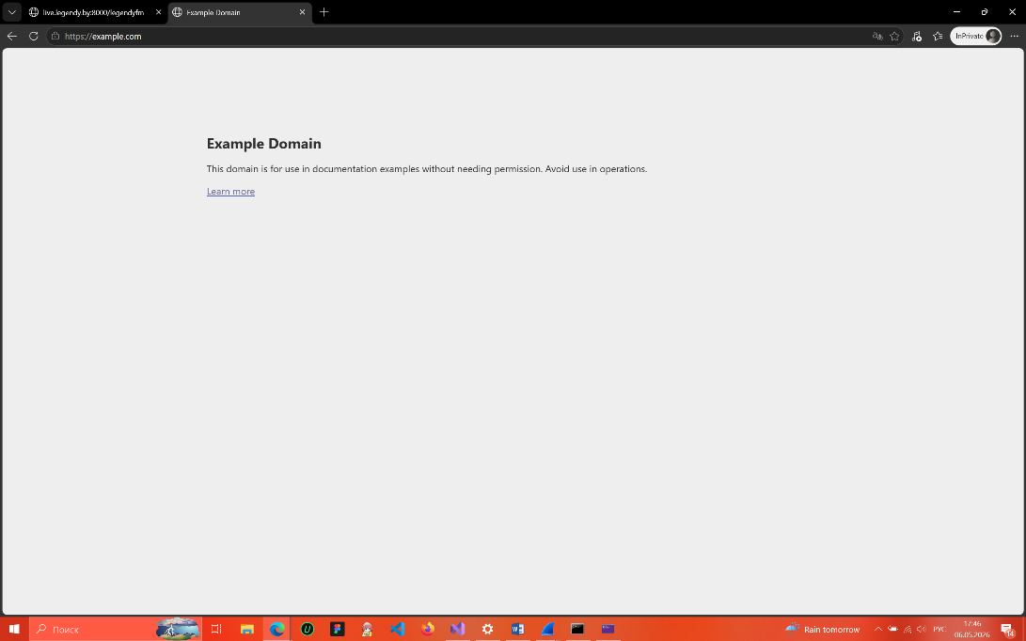

Рисунок 3 – Открытая страница example.com



Рисунок 4 – Результат в программе
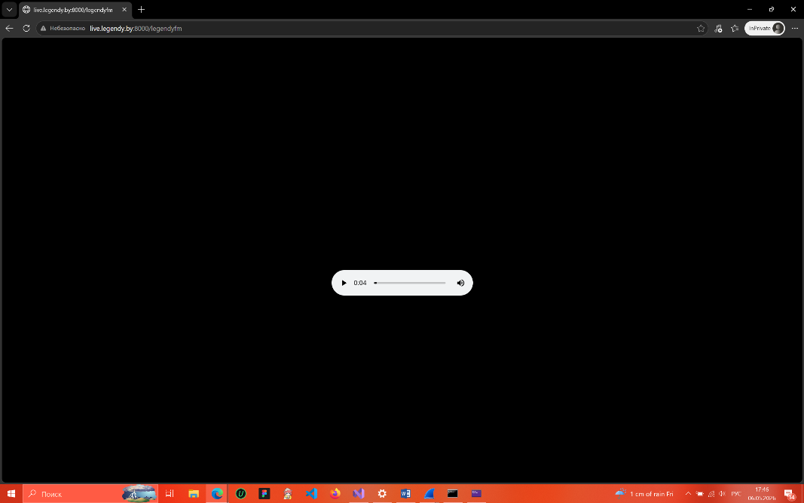

Рисунок 5 – Открытая страница legendyfm

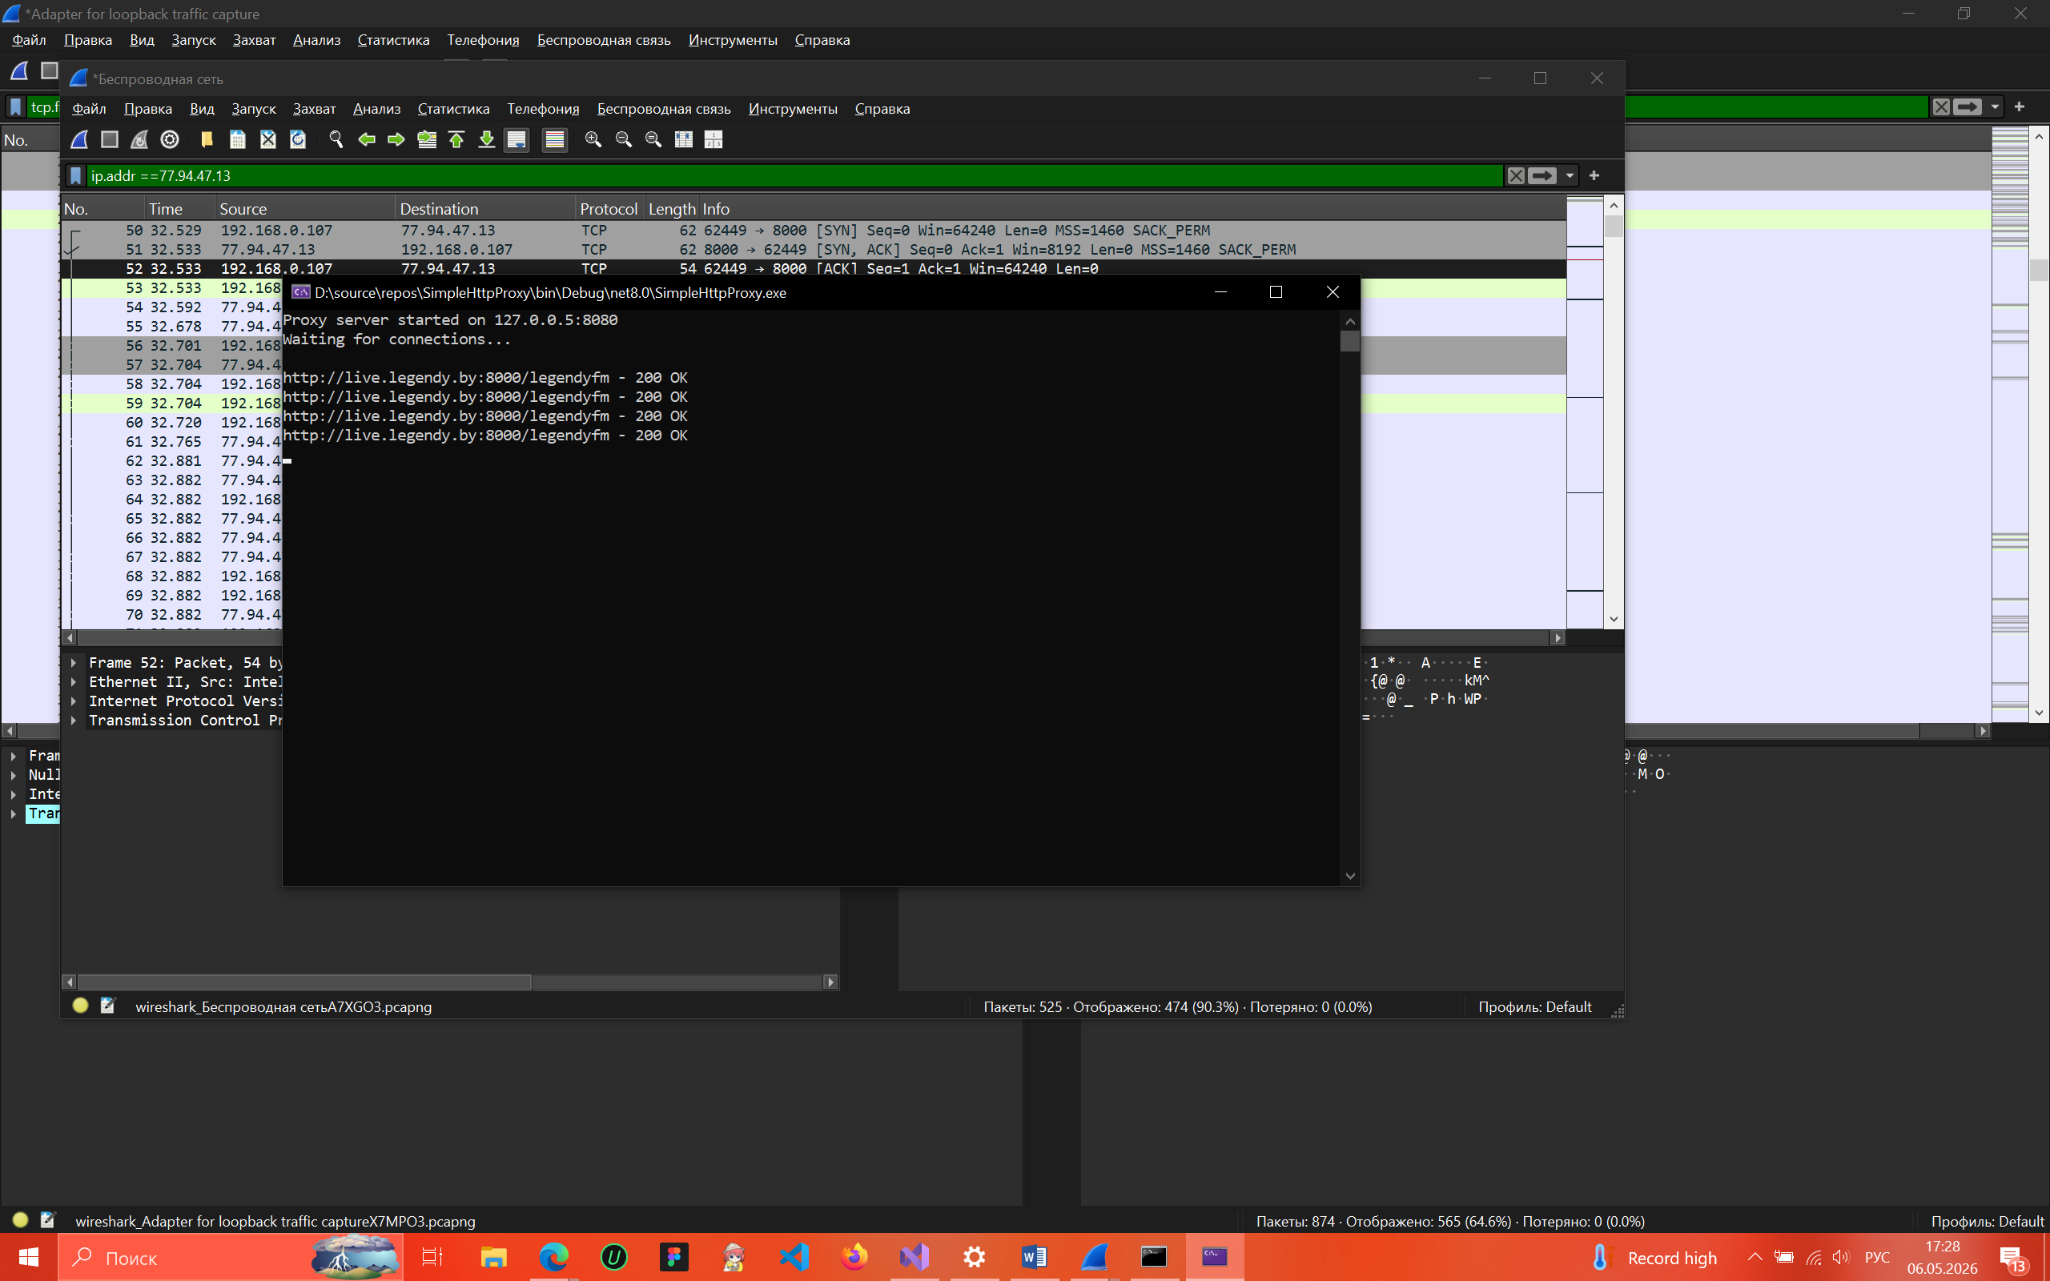

Рисунок 6 – Результат в программе

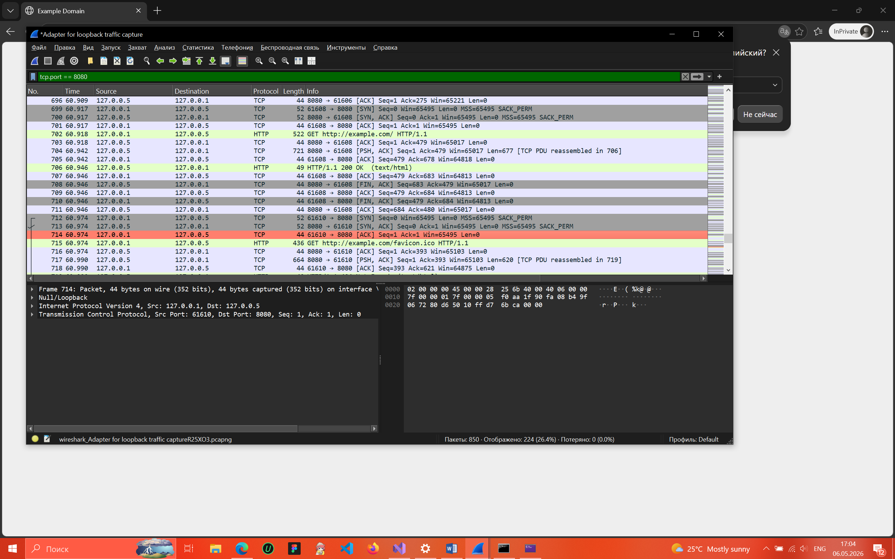

Рисунок 7 – Захваченные пакеты loopback при открытии example.com

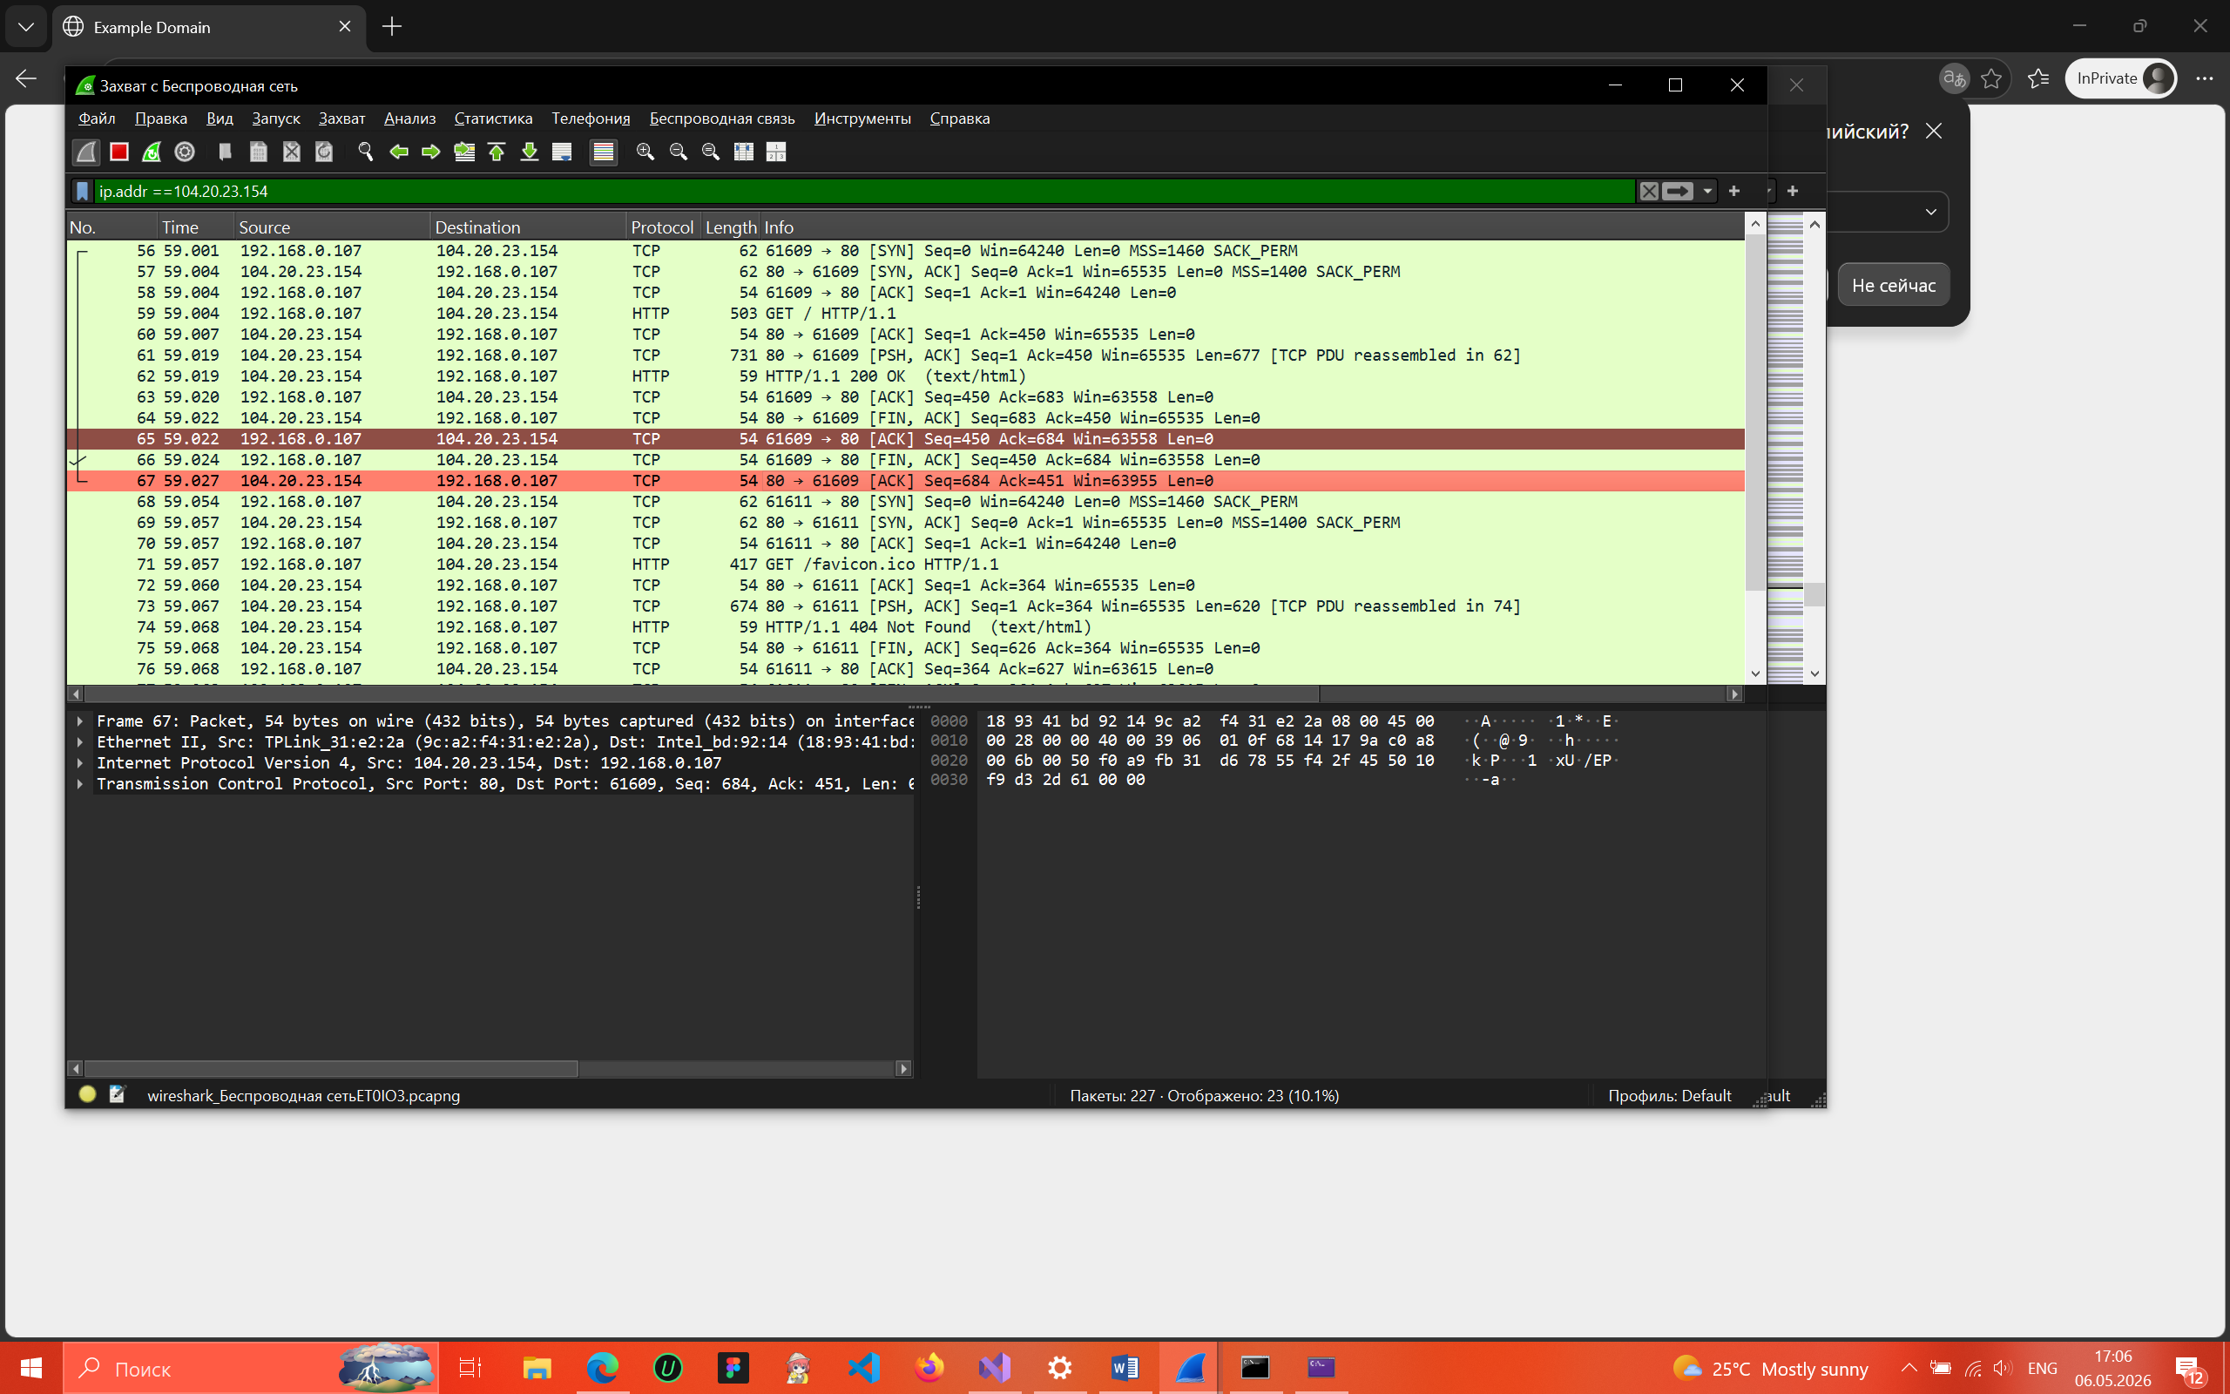

Рисунок 8 – Захваченные пакеты беспроводной сети при открытии example.com

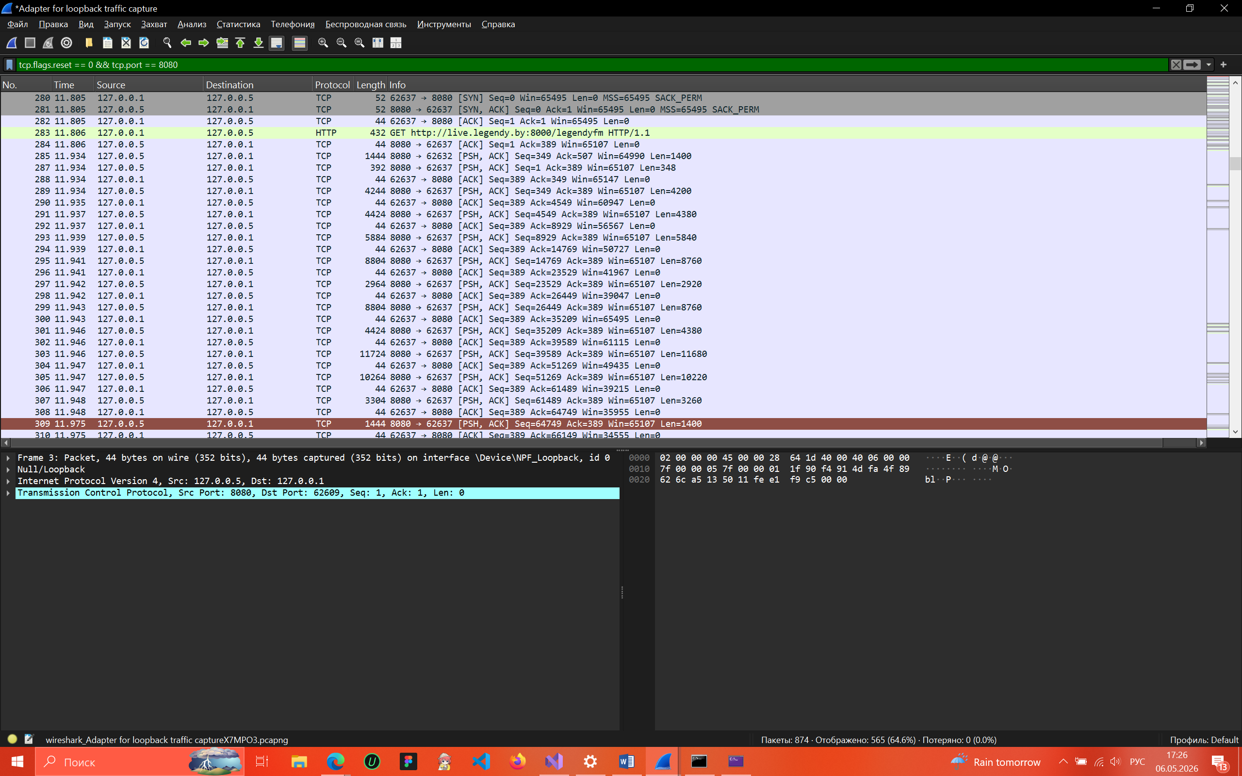

Рисунок 9 – Захваченные пакеты loopback при открытии legendyfm

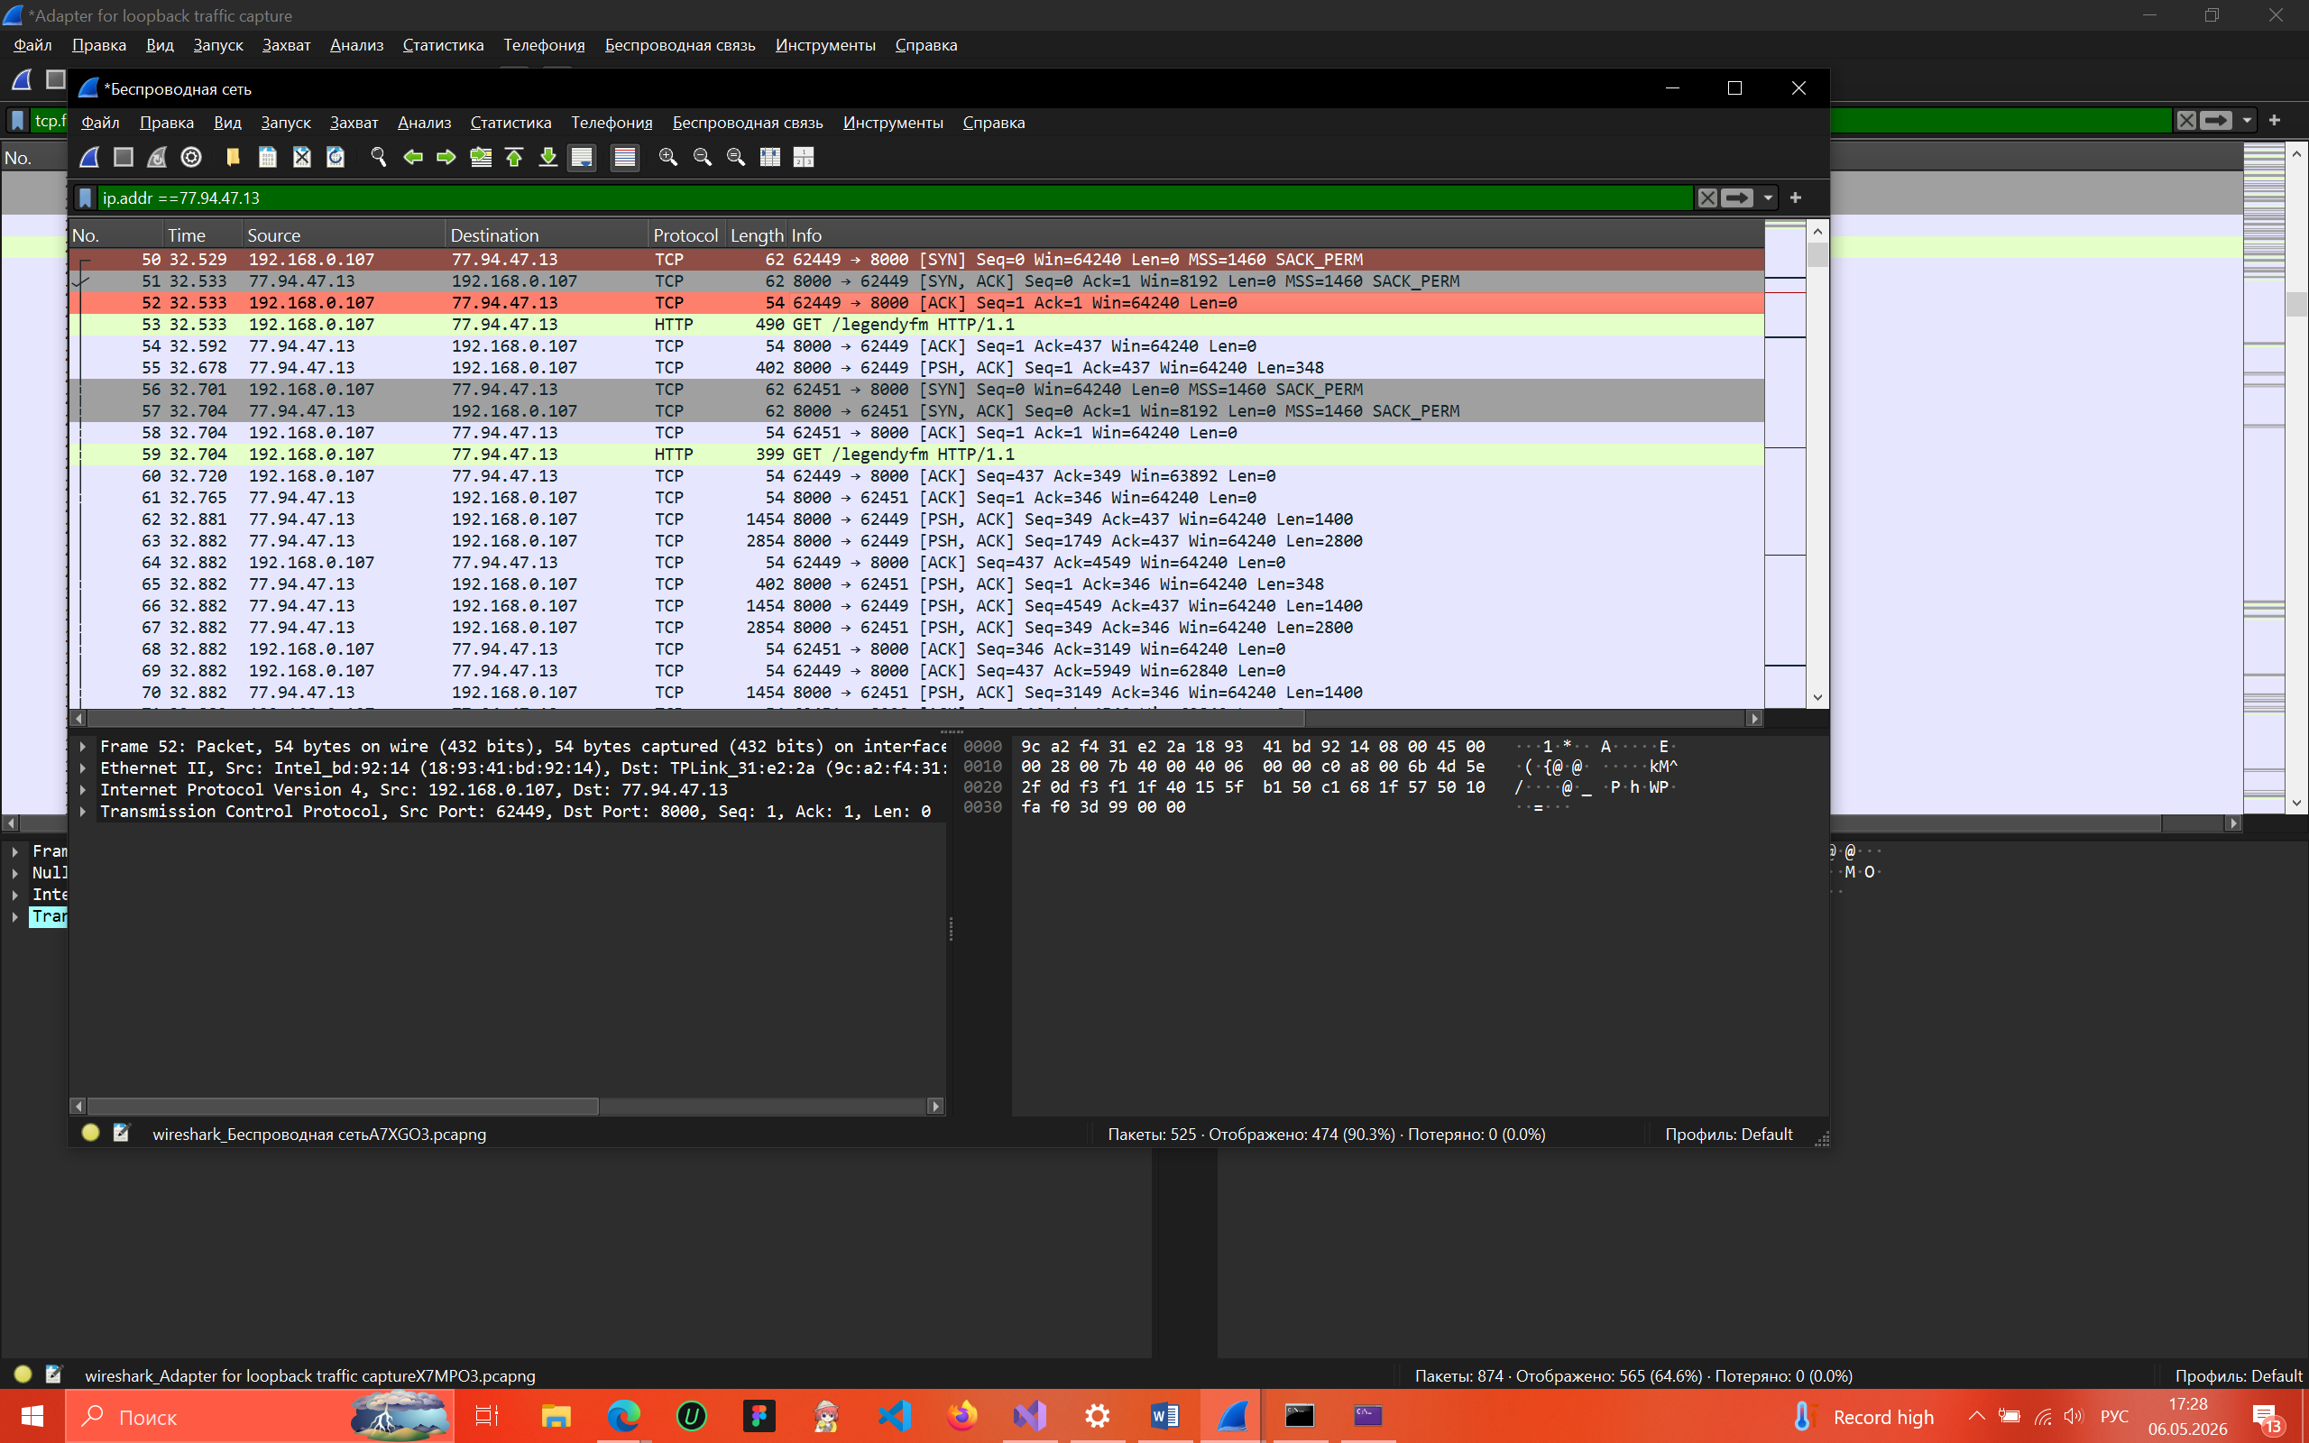

Рисунок 10 – Захваченные пакеты беспроводной сети при открытии legendyfm

